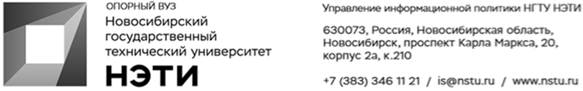

20 июня 2023 год

Пресс-релиз

Научные и инженерные решения для промышленности: НГТУ НЭТИ в партнерстве с предприятиями Сибири
Кафедра конструирования и технологии радиоэлектронных средств Новосибирского государственного технического университета НЭТИ активно создает инженерные разработки, оборудование и научные установки совместно с крупными сибирскими компаниями.
«В этом году несколько выпускных квалификационных работ сделаны для ведущего предприятия Западной Сибири по ремонту электровозов Новосибирского электровозоремонтного завода (НЭРЗ), производителя оборудования для телевидения, радиовещания, связи и научных установок. Также мы сотрудничаем с ООО “Триада-ТВ”, производителем оборудования для гражданского назначения и военно-промышленного комплекса, и АО “НПО НИИИП-НЗиК”», – рассказал Андрей Синельников, заведующий кафедрой конструирования и технологии радиоэлектронных средств НГТУ НЭТИ.
По его словам, выпускников кафедры конструирования и технологии радиоэлектронных средств НГТУ НЭТИ охотно берут на работу ведущие производители оборудования, такие как российский лидер по созданию космических аппаратов связи, телевещания, ретрансляции, навигации, геодезии АО «Информационные спутниковые системы» имени академика М. Ф. Решетнёва» или ведущий производитель самолетов различного назначения ПАО «Новосибирский авиационный завод имени В. П. Чкалова».
«Уже несколько лет кафедра и студенческое конструкторское бюро «Прометей» ведут научные и инженерные разработки совместно с Институтом горного дела им. Н. А. Чинакала Сибирского отделения Российской академии наук. Из актуального – разработан аппаратно-программный комплекс прогнозирования динамических проявлений горного давления на основе регистрации и интерпретации сигналов электромагнитного излучения. Такие системы необходимы для горнодобывающей промышленности, особенно там, где наблюдаются динамические проявления в виде горных ударов, при которых могут гибнуть люди. Разработка системы проходит в сотрудничестве с Институтом горного дела имени Н. А. Чинакала СО РАН. Только имея такого партнера возможно договориться с ведущими предприятиями горнодобывающей промышленности», – дополнил Алексей Бизяев, старший преподаватель кафедры конструирования и технологии радиоэлектронных средств НГТУ НЭТИ, руководитель студенческого конструкторского бюро «Прометей».

